ГОСТ Р 53824-2010 Автомобильные транспортные средства. Колеса неразборные. Технические требования и методы испытаний (с Изменением N 1)
ГОСТ Р 53824-2010
Группа Д25
НАЦИОНАЛЬНЫЙ СТАНДАРТ РОССИЙСКОЙ ФЕДЕРАЦИИ
Автомобильные транспортные средства
КОЛЕСА НЕРАЗБОРНЫЕ
Технические требования и методы испытаний
Vehicles. Not-folding wheels. Technical requirements and test methods
ОКС 43.040.50
ОКП 45 0000
Дата введения 2010-09-15
Предисловие
Цели и принципы стандартизации в Российской Федерации установлены Федеральным законом от 27 декабря 2002 г. N 184-ФЗ "О техническом регулировании", а правила применения национальных стандартов Российской Федерации - ГОСТ Р 1.0-2004 "Стандартизация в Российской Федерации. Основные положения"
Сведения о стандарте
1 РАЗРАБОТАН Федеральным государственным унитарным предприятием "Центральный ордена Трудового Красного Знамени научно-исследовательский автомобильный и автомоторный институт "НАМИ" (ФГУП "НАМИ")
2 ВНЕСЕН Техническим комитетом по стандартизации ТК 56 "Дорожный транспорт"
3 УТВЕРЖДЕН И ВВЕДЕН В ДЕЙСТВИЕ Приказом Федерального агентства по техническому регулированию и метрологии от 7 июля 2010 г. N 152-ст
4 ВВЕДЕН ВПЕРВЫЕ
Информация об изменениях к настоящему стандарту публикуется в ежегодно издаваемом информационном указателе "Национальные стандарты", а текст изменений и поправок - в ежемесячно издаваемых информационных указателях "Национальные стандарты". В случае пересмотра (замены) или отмены настоящего стандарта соответствующее уведомление будет опубликовано в ежемесячно издаваемом информационном указателе "Национальные стандарты". Соответствующая информация, уведомление и тексты размещаются также в информационной системе общего пользования - на официальном сайте Федерального агентства по техническому регулированию и метрологии в сети Интернет
ВНЕСЕНО Изменение N 1, утвержденное и введенное в действие Приказом Росстандарта от 27.03.2013 N 30-ст c 01.07.2013
Изменение N 1 внесено изготовителем базы данных по тексту ИУС N 6, 2013 год

1 Область применения
Настоящий стандарт распространяется на стальные колеса для пневматических шин:
- на неразборные колеса с глубокими ободьями с коническими посадочными полками 5° и формой бортовых закраин В, J, К, L для автотранспортных средств (АТС) категорий , , и ;
_______________
Определение категорий - в соответствии с ГОСТ Р 52051.
- на неразборные колеса с глубокими (с условной шириной профиля 9,75) и с глубокими широкими (с условной шириной профиля 10,5) ободьями с коническими посадочными полками 15° для колес с бескамерными шинами постоянного давления, предназначенные для АТС категорий , , , , , и ;
- на колеса с разборным ободом в части методов испытаний колес, предназначенные для АТС категорий , , , , , и .
(Измененная редакция, Изм. N 1).

2 Нормативные ссылки
В настоящем стандарте использованы нормативные ссылки на следующие стандарты:
ГОСТ Р 8.568-97 Государственная система обеспечения единства измерений. Аттестация испытательного оборудования. Основные положения
ГОСТ Р 50779.30-95 Статистические методы. Приемочный контроль качества. Общие требования
ГОСТ Р 52051-2003 Механические транспортные средства и прицепы. Классификация и определения
ГОСТ Р ИСО 2859-1-2007 Статистические методы. Процедуры выборочного контроля по альтернативному признаку. Часть 1. Планы выборочного контроля последовательных партий на основе приемлемого уровня качества
ГОСТ Р ИСО/ТО 8550-1-2007 Статистические методы. Руководство по выбору и применению систем статистического приемочного контроля дискретных единиц продукции в партиях. Часть 1. Общие требования
Примечание - При пользовании настоящим стандартом целесообразно проверить действие ссылочных стандартов в информационной системе общего пользования - на официальном сайте Федерального агентства по техническому регулированию и метрологии в сети Интернет или по ежегодно издаваемому информационному указателю "Национальные стандарты", который опубликован по состоянию на 1 января текущего года, и по соответствующим ежемесячно издаваемым информационным указателям, опубликованным в текущем году. Если ссылочный стандарт заменен (изменен), то при пользовании настоящим стандартом следует руководствоваться заменяющим (измененным) стандартом. Если ссылочный стандарт отменен без замены, то положение, в котором дана ссылка на него, применяется в части, не затрагивающей эту ссылку.

3 Классификация, основные параметры и размеры
3.1 Основные размеры профилей ободьев с коническими посадочными полками 5°, контрольных колец для измерительной рулетки должны соответствовать указанным на рисунках 1, 2 и таблицах 1, 2.
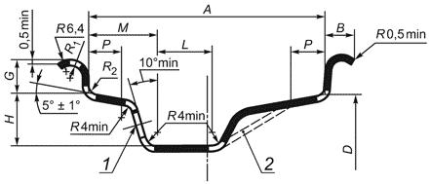
1 - ось вентильного отверстия; 2 - нестандартизованная часть обода
Рисунок 1

Таблица 1
В миллиметрах
Условное обозначение профиля обода | Ширина |  | Бортовая закраина |  |  |  |  | Посадочная полка , не менее | Монтажный ручей
 |  |  |  |  | ±1,0 | , не менее | , не более |  | , не менее | , не менее | , не более
 | Номин. | Пред. откл. | не менее | не более
3,00В | 76,0 | ±1,0 | 10,0 | 13,0 | 14,1 | 7,5 | 4,5 | 13,0 | 15,0 | 16,0 | 28,0
3,50В | 89,0 |  |  |  | 14,5 |  |  | 15,0 |  | 19,0 | 34,0
4,00В | 101,5 |  |  |  |  |  |  | 19,5 |  |  | 45,0
4,50В | 114,5 |  |  |  |  |  |  |  |  | 22,0
5,00В | 127,0 | ±1,5
5,50В | 139,5
6,00В | 152,5
3J | 89,0 |  | 11,0 | 15,0 | 17,3 | 9,5 | 6,5 | 13,0 | 17,3 | 16,0 | 28,0
4J | 101,5 |  |  |  |  |  |  | 15,0 |  | 19,0 | 34,0
4J | 101,5 |  |  |  | 17,5 |  |  |  |  |  | 45,0
4J | 114,5 |  |  |  |  |  |  | 19,5 |  | 22,0
5J | 127,0
5J | 139,5
6J | 152,5
6J | 165,0
7J | 178,0
7J | 190,5
8J | 203,0
8J | 216,0
9J | 228,5
9J | 241,5
10J | 254,0
10J | 266,5
11J | 279,5 | ±2,0
11J | 292,0
12J | 305,0
12J | 317,5
13J | 330,0
13J | 343,0
14J | 355,5
Табл.1. (Измененная редакция, Изм. N 1).

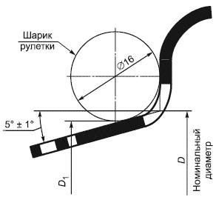
Рисунок 2

Таблица 2
В миллиметрах
Условное обозначение номинального диаметра обода | Номинальный диаметр обода ±0,4 | Диаметр контрольного кольца ±0,4 | Длина окружности ±1,2
10 | 253,2 | 251,87 | 791,3
12 | 304,0 | 302,67 | 950,9
13 | 329,4 | 328,07 | 1030,7
14 | 354,8 | 353,47 | 1110,2
15 | 380,2 | 378,87 | 1190,2
16 | 405,6 | 404,27 | 1270,0
17 | 436,6 | 435,22 | 1367,3
17,5 | 444,5 | 441,32 | 1386,5
19,5 | 495,3 | 492,12 | 1546,0
20,5 | 520,7 | 517,52 | 1625,8
22,5 | 571,5 | 568,32 | 1785,4
24,5 | 622,3 | 619,12 | 1945,0
3,14159
Табл.2. (Измененная редакция, Изм. N 1).
3.1а Основные размеры ободьев должны соответствовать указанным на рисунке 2а и в таблице 2а.
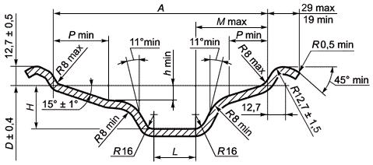
Рисунок 2а - Основные размеры ободьев
Таблица 2а
В миллиметрах
Условное обозначение номинальной ширины обода | Условное обозначение номинального диаметра обода | Ширина |  | Посадочная полка , не менее | Монтажный ручей
 |  | Номин. | Пред. откл. |  | , не менее | , не более | , не менее | , не менее
5,25 | 17,5 | 133,5 | ±3,5 | 25 | 4 | 55 | 24 | 7,0
 | 19,5 |  |  |  |  | 56 | 27
 | 22,5 |  |  |  | 8 | 57 | 30
6,00 | 17,5 | 152,5 |  |  | 11 | 60 | 24 | 8,5
 | 19,5 |  |  | 30 |  | 62 | 27
 | 22,5 |  |  |  |  | 63 | 30
6,75 | 17,5 | 171,5 |  | 25 |  | 62 | 24 | 9,0
 | 19,5 |  |  | 30 | 14 | 64 | 27
 | 22,5 |  |  | 32 |  | 66 | 30
7,50 | 17,5 | 190,5 |  | 25 |  | 65 | 24 | 9,5
 | 19,5 |  |  | 30 | 21 | 67 | 27
 | 22,5 |  |  | 34 |  | 68 | 30 | 10,0
8,25 | 19,5 | 209,5 |  | 30 | 28 | 67 | 27 | 9,5
 | 22,5 |  |  | 36 |  | 70 | 30 | 10,0
 | 24,5 |  |  |  |  | 72
9,00 | 19,5 | 228,5 |  | 30 |  | 68 |  | 9,5
 | 22,5 |  |  |  |  | 70 |  | 10,0
 | 24,5 |  |  |  |  | 72 |  | 10,5
9,75 | 22,5 | 247,5 |  | 36 |  | 70 |  | 11,0
 | 24,5 |  |  |  |  | 72
10,50 | 19,5 | 266,5 | ±5,0 | 34 | 30 | 68
 | 22,5 |  |  |  |  | 70
11,75 | 19,5 | 298,5 |  |  |  | 68
 | 22,5 |  |  |  |  | 70
12,25 |  | 311,5
13,00 | 19,5 | 330,0 |  |  |  | 68
 | 22,5 |  |  |  |  | 70
14,00 | 19,5 | 355,5 |  |  |  | 68
 | 22,5 |  |  |  |  | 70
15,00 | 19,5 | 381,0 |  |  |  | 68
 | 22,5 |  |  |  |  | 70
16,00 | 20,5 | 406,5
 | 22,5
18,00 | 20,5 | 457,5
 | 22,5
(Введен дополнительно, Изм. N 1).
3.2 Основные размеры допускаемого исполнения посадочных полок обода с выступом FH для бескамерных шин должны соответствовать указанным на рисунке 3 и таблицах 3, 4.
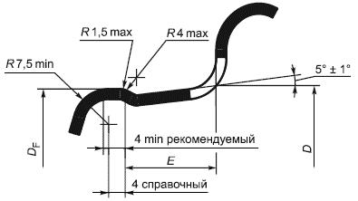
Рисунок 3

Таблица 3
Ширина профиля обода, дюймы | Размер , мм, не менее
3 | 13,0
От 3 до 4 | 17,0
От 4 и более | 19,5
Таблица 4
Условное обозначение номинального диаметра обода | Длина окружности , мм, -3,0
10 | 797,6
12 | 955,0
13 | 1034,8
14 | 1114,6
15 | 1194,4
16 | 1274,2
17 | 1373,8
Табл.3, 4. (Измененная редакция, Изм. N 1).
3.3 Основные размеры допускаемого исполнения посадочных полок обода с выступом Н для бескамерных шин должны соответствовать указанным на рисунке 4 и таблицах 5, 6.
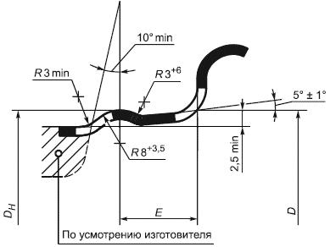
Рисунок 4
Таблица 5
Ширина профиля обода, дюймы | Е, мм, не менее
от 3 до 4 | 16
от 4 и более | 21*
* Допускается 19,5 на ободьях с шириной профиля от 4 до 7.
Таблица 6
Условное обозначение номинального диаметра обода | Длина окружности, мм,  -3,0
12 | 957,6
13 | 1037,0
14 | 1116,8
15 | 1196,6
16 | 1276,4

3.4 Допускаемые комбинированные исполнения посадочных полок на ободе должны соответствовать указанным в таблице 7.
Таблица 7
Обозначение исполнения посадочных полок | Профили посадочных полок
 | на наружной стороне обода | на внутренней стороне обода
Н | Н | 5°
Н2 | Н | Н
FH | FH | 5
FH2 | FH | FH
СН | FH | Н

3.4 Условное обозначение обода должно состоять из обозначения профиля, номинального диаметра и допускаемого исполнения посадочной полки в соответствии с таблицами 3, 4, 7.
Примеры условного обозначения обода:
- 5J13;
- 5J13H2.
3.5 Размеры отверстия для вентиля
3.5.1а Варианты расположения вентильного отверстия для ободьев с номинальными диаметрами: 17,5; 19,5; 20,5; 22,5; 24,5.
Основной вариант расположения вентильного отверстия
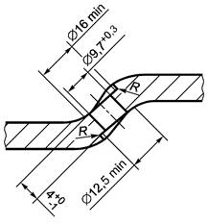
Рисунок 5а, лист 1
Допускаемый вариант расположения вентильного отверстия
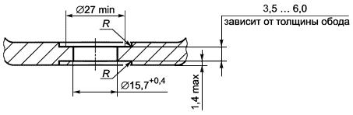
Рисунок 5а, лист 2
(Введен дополнительно, Изм. N 1).
3.5.1 Диаметр отверстия для вентиля должен соответствовать указанному на рисунке 5 и в таблице 8. Отверстие должно быть расположено так, чтобы были созданы наиболее благоприятные условия для установки вентиля.
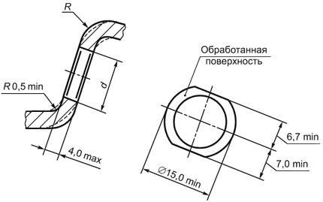
- диаметр отверстия для вентиля
Рисунок 5
Таблица 8
В миллиметрах
Условное обозначение номинального диаметра обода | Диаметр отверстия для вентиля
10 | 11,3
12
13
14
15
16
17
Табл.8. (Измененная редакция, Изм. N 1).
3.6 Размеры шаблонов
3.6.1 Размеры шаблонов для проверки профилей ободьев с бортовой закраиной В должны соответствовать значениям, указанным:
- для основных исполнений профилей ободьев на рисунке 6 и таблице 9;
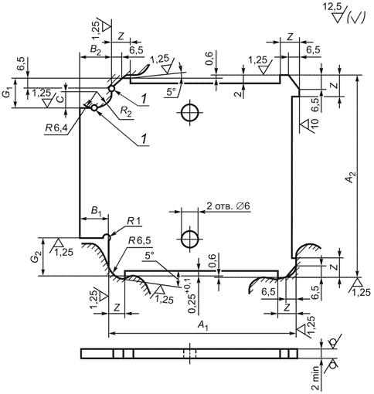
Рисунок 6
- для допустимых исполнений профилей ободьев Н и FH на рисунке 7 и таблице 9.
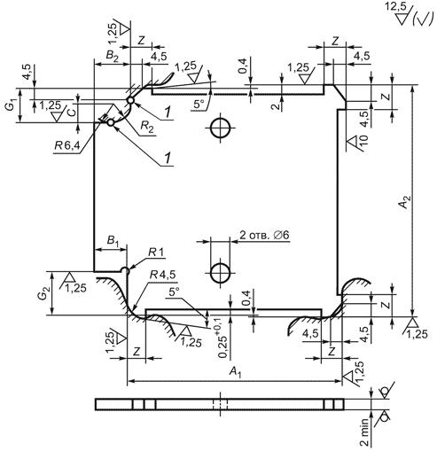
Рисунок 7
Таблица 9
В миллиметрах
Условное обозначение профиля обода | А  +0,1 | А  -0,1 | G  +0,1 | G  -0,1 | В  -0,1 | В  +0,1 | Р  +0,1 | Z  +0,3 | С | R
3,50В | 88,0 | 90,0 | 13,5 | 15,5 | 10,0 | 13,0 | 15,0 | 8,0 | 7,5 | 7,5
4,00В | 100,5 | 102,5
4,50В | 113,5 | 115,5 |  |  |  |  | 19,5

3.6.2 Размеры шаблонов для проверки профилей ободьев с бортовыми закраинами J, К, L должны соответствовать размерам, указанным:
- для основных исполнений профилей ободьев на рисунке 8 и таблице 10.
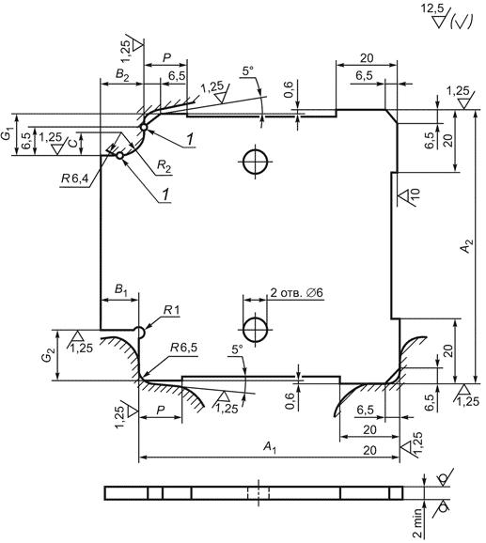
Рисунок 8
- для допустимых исполнений профилей ободьев Н и FH на рисунке 9 и таблице 10.
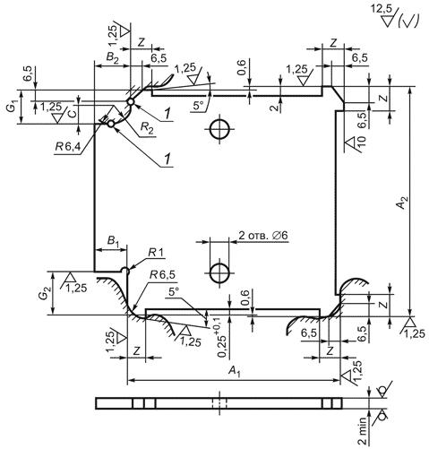
Рисунок 9
Таблица 10
В миллиметрах
Условное обозначение профиля обода | A  +0,1 | A  -0,1 | G  +0,1 | G  -0,1 | B  -0,1 | B  +0,1 | P  +0,1 | Z  +0,3 | С  ±0,1 | R  ±0,1
4J | 100,0 | 103,0 | 16,5 | 18,5 | 11,0 | 15,0 | 15,0 | 8,0 | 9,5 | 9,5
4J | 113,0 | 116,0 |  |  |  |  | 19,5 | 10,0
5J | 125,5 | 128,5
5J | 138,0 | 141,0
6J | 151,0 | 154,0
6J | 163,5 | 166,5
7J | 176,5 | 179,5
7J | 189,0 | 192,0
8J | 201,5 | 204,5
8J | 214,5 | 217,5
9J | 227,0 | 230,0
9J | 240,0 | 243,0
10J | 252,5 | 255,5
10J | 265,0 | 268,0
4K | 112,8 | 115,8 | 18,6 | 20,6 | 11,4 |  |  | 10,3 | 10,7
5K | 125,5 | 128,5
6L | 150,9 | 153,9 | 20,6 | 22,6 | 11,9 |  | 25,4 | 11,0 | 11,9
3.6.2а Форма и размеры профилей ободьев контролируются при помощи шаблонов, которые должны соответствовать указанным на рисунке 9а и в таблице 10а.
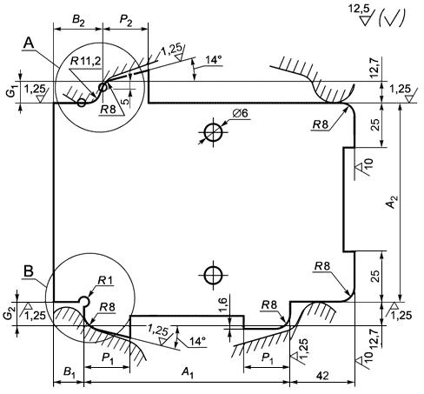
Для размера 11,2 предел допуска +0,1;
для всех размеров 8 предел допуска -0,1.
Рисунок 9а
Таблица 10а
В миллиметрах
Условное обозначение номинальной ширины обода | +0,1 | -0,1 | +0,1 | -0,1 | +0,1 | -0,1 | +0,1 | -0,1
5,25 | 132,0 | 139,0 | 12,2 | 13,2 | 18 | 29 | 26 | 25
6,00 | 151,0 | 158,0 |  |  |  |  | 31 | 30
6,75 | 170,0 | 177,0 |  |  |  |  | 33 | 32
7,50 | 189,0 | 196,0 |  |  |  |  | 35 | 34
8,25 | 208,0 | 215,0 |  |  |  |  | 37 | 36
9,00 | 227,0 | 234,0
9,75 | 246,0 | 253,1
10,50 | 263,5 | 273,5
11,75 | 295,5 | 305,5
12,25 | 308,0 | 318,0
13,00 | 327,0 | 337,0 |  |  |  |  | 35 | 34
14,00 | 352,5 | 362,5
15,00 | 378,0 | 388,0
16,00 | 402,5 | 412,5
18,00 | 454,0 | 464,0
Шаблон должен прилегать к бортовой закраине в двух точках (рисунок 9б):
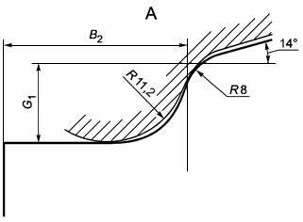
Для размеров 11,2; 12,7 и всех размеров 8 предел допуска +0,1.
Рисунок 9б, лист 1

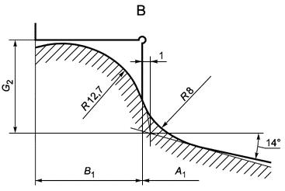
Рисунок 9б, лист 2
В диапазоне между двумя указанными точками допускается зазор, максимальная величина которого не должна превышать 2,0 мм.
(Введен дополнительно, Изм. N 1).
3.6.3 На шаблон должна быть нанесена четкая маркировка, содержащая следующие данные:
- условное обозначение профиля обода;
- условное обозначение основного или допустимых исполнений профилей ободьев Н, FH;
- номер настоящего стандарта;
- размеры А и A; G; G; В.
Пример маркировки приведен на рисунке 10.
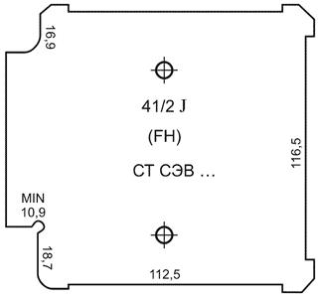
Рисунок 10

4 Технические требования
4.1 Основные размеры ободьев колес должны соответствовать размерам, указанным в настоящем стандарте и в конструкторской документации (КД), утвержденной в установленном порядке.
4.2 Посадочные полки обода, обращенные к шине, не должны иметь местных выступов, следов механических повреждений в виде выступов или впадин размером более 0,3 мм, на остальных поверхностях - более 0,5 мм.
У ободьев колес для бескамерных шин выступание сварного шва, выбоины и другие неровности на посадочных полках и бортовых закраинах должны соответствовать КД.
4.3 Кромки вентильного отверстия должны быть притуплены с двух сторон.
4.4 Радиальное и осевое биения обода в сборе с диском на участках профиля, прилегающих к шине, не должны превышать величин, указанных в таблице 11.
Таблица 11
Категории автотранспортных средств | Условное обозначение номинального диаметра обода | Биение, мм не более
 |  | радиальное | осевое
, | 12, 13 | 1,0 | 0,7
 | 14 | 0,8
 | 15, 16 | 1,2
, | 12, 13, 14, 15, 16

4.5 Обод колеса для бескамерной шины должен быть герметичным.
4.6 Ресурс колеса должен быть не менее ресурса автотранспортного средства.

5 Правила приемки
5.1 Изготовленные колеса неразборные (далее в разделе - изделия) до их отгрузки, передачи или продажи потребителю подлежат приемке с целью удостоверения их годности для использования в соответствии с требованиями, установленными в настоящем стандарте и в конструкторской документации, договорах, контрактах (далее в разделе - нормативная и техническая документация).
5.2 Для контроля качества и приемки изготовленные изделия подвергают:
- приемке (контролю) службой технического контроля (СТК);
- периодическим испытаниям;
- типовым испытаниям (при внесении предлагаемых изменений в конструкцию выпускаемых изделий и (или) технологию их изготовления).
5.3 Приемка СТК и периодические испытания в совокупности должны обеспечивать достоверную проверку всех свойств выпускаемых изделий, подлежащих контролю на соответствие требованиям нормативной и технической документации.
На испытания должны предъявляться только новые, преимущественно неокрашенные колеса, отобранные из партии колес, предназначенных для установки на автотранспортное средство (АТС).
Не допускается испытывать колесо более одного раза и использовать его в эксплуатации после испытаний.
5.4 Применяемые при испытаниях и контроле средства измерений и контроля должны быть поверены, а испытательное оборудование аттестовано в установленном порядке в соответствии с ГОСТ Р 8.568.
5.5 Результаты испытаний и контроля единиц изделия считают положительными, а единицы изделия - выдержавшими испытания, если они испытаны в объеме и последовательности, которые установлены для данной категории испытаний (контроля), а результаты подтверждают соответствие испытуемых единиц изделия заданным требованиям.
5.6 Результаты испытаний единиц изделия считают отрицательными, а единицы изделия - не выдержавшими испытания, если по результатам испытаний будет установлено несоответствие единицы изделия хотя бы одному требованию, установленному в нормативной и технической документации для проводимой категории испытаний.
5.7 Приемка изделий службой технического контроля
5.7.1 Изготовленные изделия должны быть приняты СТК предприятия-изготовителя согласно технологическому процессу и должны иметь ее приемочное клеймо.
Объем (состав необходимых проверок) и последовательность проведения контроля, а также места и тип клеймения СТК должны быть установлены в технической документации предприятия-разработчика.
5.7.2 Основанием для принятия решения о приемки единиц (партий) изделий СТК являются положительные результаты предшествующих периодических испытаний, проведенных в установленные сроки.
5.7.3 Правила отбора образцов:
а) предъявление изделий на приемку СТК осуществляют поштучно либо партиями, что отражают в предъявительском документе, оформляемом в порядке, принятом у изготовителя. Партией считают изделия одного варианта конструкции (модели, модификации, вариантного исполнения, комплектации), изготовленные за одну смену;
б) образцы изделий, предъявляемые на приемку СТК, должны быть укомплектованы в соответствии с требованиями нормативной и технической документации;
в) в процессе контроля СТК не допускается подстраивать (регулировать) образцы изделий и заменять входящие в них сменные элементы, если это не предусмотрено специальными требованиями нормативной и технической документации.
5.7.4 Приемку СТК проводят методом сплошного или выборочного контроля.
При выборочном контроле рекомендуется применять процедуры выборочного контроля по ГОСТ Р ИСО 2859-1. При этом значения объема выборки и приемлемого уровня качества (AQL) должны назначаться из установленных в ГОСТ Р ИСО 2859-1 для одноступенчатого плана при нормальном контроле с приемочным числом 0 и браковочным числом 1.
Принятый метод контроля (сплошной или выборочный), объем выборки и приемлемый уровень качества (AQL) должны быть установлены в технических условиях на изделие.
5.7.5 Приемку изделий СТК приостанавливают в следующих случаях:
- изделия не выдержали периодических испытаний;
- обнаружены нарушения выполнения технологического процесса (в том числе обнаружены несоответствия установленным требованиям средств испытаний и контроля), приводящие к неисправимым дефектам изделий.
Примечания
1 Приемку изделий могут приостанавливать также в других случаях по усмотрению предприятия-изготовителя, что рекомендуется отражать в документации, действующей у предприятия-изготовителя, в соответствии с действующей на предприятии системой менеджмента качества.
2 В случае приостановки приемки изделий изготовление и проводимую техническую проверку (или приемку) деталей и сборочных единиц, не подлежащих самостоятельной поставке, разрешается продолжать (кроме тех, дефекты которых являются причиной приостановки приемки).
5.7.6 Решение о возобновлении приемки изделий СТК принимает руководство предприятия-изготовителя после устранения причин приостановки приемки и оформления соответствующего документа.
Если приемка изделий была приостановлена вследствие отрицательных результатов периодических испытаний, то решение о возобновлении приемки принимают после выявления причин возникновения дефектов, их устранения и получения положительных результатов повторно проводимых периодических испытаний.
5.7.7 Изделия, принятые СТК, подлежат отгрузке или передаче на ответственное хранение. Изготовитель должен обеспечить сохранение качества изделий после приемки СТК вплоть до доставки к месту назначения, если это определено условиями договора (контракта).
5.8 Правила проведения периодических испытаний
5.8.1 Периодические испытания проводят для периодического подтверждения качества изделий и стабильности технологического процесса в установленный период с целью подтверждения возможности продолжения изготовления изделий по действующей конструкторской и технологической документации и продолжения ее приемки СТК.
Объем (состав необходимых проверок) и последовательность проведения испытаний должны быть установлены в технической документации предприятия-разработчика.
5.8.2 Периодические испытания проводит изготовитель с привлечением, при необходимости, других заинтересованных сторон, в том числе представителей потребителя.
5.8.3 Периодические испытания проводят не реже одного раза в квартал.
Календарные сроки проведения периодических испытаний устанавливают в графиках, которые составляет предприятие-изготовитель.
В графике указывают: место и сроки проведения испытаний, сроки оформления документации по результатам испытаний.
Графики оформляют в соответствии с порядком, принятым на предприятии-изготовителе.
5.8.4 Правила отбора образцов:
а) образцы изделий для проведения очередных периодических испытаний отбирают, как правило, из числа единиц изделий, изготовленных за одну смену производственного цикла, предшествующую очередным испытаниям, и прошедших приемку СТК;
б) образцы изделий, предъявляемые на периодические испытания, должны быть укомплектованы в соответствии с требованиями нормативной и технической документации;
в) в процессе периодических испытаний не допускается подстраивать (регулировать) образцы изделий и заменять входящие в них сменные элементы, если это не предусмотрено специальными требованиями нормативной и технической документации;
г) отбор изделий оформляют документально в порядке, установленном предприятием-изготовителем.
5.8.5 Периодические испытания проводят методом выборочного контроля. Система, схема и план приемочного контроля, включая объем выборки, устанавливаются предприятием-изготовителем в технических условиях на изделие.
Рекомендуемые системы, схемы и планы статистического приемочного выборочного контроля - по ГОСТ Р ИСО/ТО 8550-1. Общие требования к организации и нормативно-методическому обеспечению статистического приемочного контроля - по ГОСТ Р 50779.30.
5.8.6 При получении положительных результатов периодических испытаний качество изделий контролируемого периода считается подтвержденным по показателям, проверяемым в составе периодических испытаний. Также считается подтвержденной возможность дальнейшего изготовления и приемки изделий (по той же документации, по которой изготовлены изделия, подвергнутые данным периодическим испытаниям) до получения результатов очередных (последующих) периодических испытаний, проведенных с соблюдением установленных норм периодичности.
Примечание - При условии применения единого технологического процесса для изготовления вариантов конструкций (комплектаций и вариантных исполнений) базовой модели (или модификации базовой модели) изделия допускается положительные результаты периодических испытаний образцов базовой модели (или модификации базовой модели) распространять на совокупность вариантов конструкций (комплектации и вариантные исполнения).
5.8.7 Если образцы изделий не выдержали периодических испытаний, то приемку изделий СТК и их отгрузку потребителю приостанавливают до выявления причин возникновения дефектов, их устранения и получения положительных результатов повторных периодических испытаний.
Предприятие-изготовитель должен проанализировать результаты периодических испытаний для выявления причин появления и характера дефектов, составить перечень дефектов и мероприятий по устранению дефектов и (или) причин их появления, который оформляют в порядке, принятом на предприятии-изготовителе.
5.8.8 Если данные проведенного анализа показывают, что обнаруженные дефекты существенно снижают технические характеристики изделий, а также могут привести к причинению вреда для жизни, здоровья и имущества граждан и окружающей среды, то все принятые (но неотгруженные) изделия, в которых могут быть подобные дефекты, возвращают на доработку (замену), а по всем принятым и отгруженным изделиям, в которых могут быть подобные дефекты, принимают решение, не противоречащее интересам потребителей.
5.8.9 Повторные периодические испытания проводят в полном объеме периодических испытаний на доработанных (или вновь изготовленных) образцах изделий после устранения дефектов.
К моменту проведения повторных периодических испытаний должны быть представлены материалы, подтверждающие устранение дефектов, выявленных при периодических испытаниях, и принятие мер по их предупреждению.
В технически обоснованных случаях в зависимости от характера дефектов повторные периодические испытания допускается проводить по сокращенной программе, включая только те виды испытаний, при проведении которых обнаружено несоответствие изделий установленным требованиям, а также виды, по которым испытания не проводились.
5.8.10 При положительных результатах повторных периодических испытаний приемку изделий СТК и их отгрузку потребителю возобновляют.
5.8.11 При получении отрицательных результатов повторных периодических испытаний предприятие-изготовитель принимает решение о прекращении приемки изделий, изготовленных по той же документации, по которой изготовлялись единицы изделий, не подтвердившие качество изделий за установленный период, и о принимаемых мерах по отгруженным (реализованным) изделиям.
В случае невозможности устранения изготовителем причин выпуска изделий с дефектами, которые могут принести вред здоровью и имуществу граждан и окружающей среде, такие конструкции изделий снимаются с производства.
5.9 Правила проведения типовых испытаний
5.9.1 Типовые испытания изделий проводят с целью оценки эффективности и целесообразности предлагаемых изменений в конструкции или технологии изготовления, которые могут повлиять на технические характеристики изделий, связанные с безопасностью для жизни, здоровья или имущества граждан или на соблюдение условий охраны окружающей среды, либо могут повлиять на эксплуатацию изделий, в том числе на важнейшие потребительские свойства изделий.
5.9.2 Необходимость внесения изменений в конструкцию изделий или технологию их изготовления и проведения типовых испытаний определяет держатель подлинников конструкторской документации на изделия (далее - разработчик изделия) с учетом действия и защиты авторского права.
5.9.3 Типовые испытания проводит предприятие-изготовитель или по договору с ним и при его участии испытательная (сторонняя) организация с участием, при необходимости, представителей разработчика изделия, потребителя, природоохранных органов и других заинтересованных сторон.
5.9.4 Типовые испытания проводят по разработанным разработчиком изделия программе и методикам, которые в основном должны содержать:
- необходимые проверки из состава периодических испытаний;
- требования по количеству образцов, необходимых для проведения типовых испытаний;
- указание об использовании образцов, подвергнутых типовым испытаниям.
В программу типовых испытаний, при необходимости, могут быть включены также специальные испытания (например, сравнительные испытания образцов изделий, изготовленных без учета и с учетом предлагаемых изменений, а также испытания из состава проводившихся испытаний опытных образцов изделий или испытаний, проводившихся при постановке изделий на производство).
Объем испытаний и контроля, включаемых в программу, должен быть достаточным для оценки влияния вносимых изменений на характеристики изделий, в том числе на ее безопасность, на взаимозаменяемость и совместимость, на ремонтопригодность, на производственную и эксплуатационную технологичность, а также на утилизируемость изделий.
5.9.5 Программу и методики (при отсутствии стандартизованных) типовых испытаний разрабатывает разработчик изделий, который в установленном порядке утверждает конструкторскую или технологическую документацию на изделия.
5.9.6 Типовые испытания проводят на образцах изделий, изготовленных с внесением в конструкцию или технологию изготовления предлагаемых изменений.
5.9.7 Результаты типовых испытаний считают положительными, если полученные фактические данные по всем видам проверок, включенных в программу типовых испытаний, свидетельствуют о достижении требуемых значений показателей изделий (технологического процесса), оговоренных в программе и методике, и достаточны для оценки эффективности (целесообразности) внесения изменений.
5.9.8 Если эффективность и целесообразность предлагаемых изменений конструкции (технологии изготовления) подтверждены положительными результатами типовых испытаний, то эти изменения вносят в документацию на изделия в соответствии с установленным порядком.
5.9.9 Если эффективность и целесообразность предлагаемых изменений не подтверждены положительными результатами типовых испытаний, то эти изменения в соответствующую утвержденную и действующую документацию на продукцию не вносят и принимают решение по использованию образцов изделий, изготовленных для проведения типовых испытаний (в соответствии с требованиями программы испытаний).
5.10 Отчетность о результатах испытаний
5.10.1 Результаты каждого испытания, проведенного испытательной лабораторией (далее - лаборатория), должны быть оформлены точно, четко, недвусмысленно и объективно.
Примечание - Под "испытательной лабораторией" в настоящем стандарте подразумеваются предприятия (организации), центры, специальные лаборатории, подразделения предприятий (организаций), являющиеся первой, второй или третьей стороной и осуществляющие испытания, которые, в том числе, составляют часть контроля при производстве и сертификации продукции.
5.10.2 Результаты испытаний оформляют протоколом испытаний, в котором указывают всю информацию, необходимую для толкования результатов испытаний.
5.10.3 Каждый протокол испытаний должен содержать, по крайней мере, следующую информацию (если лаборатория не имеет обоснованных причин не указывать ту или иную информацию):
а) наименование документа - "Протокол испытаний";
б) вид испытаний (периодические, типовые и др.);
в) уникальную идентификацию протокола испытаний (например, серийный номер), а также идентификацию на каждой странице, чтобы обеспечить признание страницы как части протокола испытаний;
г) нумерацию страниц с указанием общего числа страниц;
д) наименование и адрес лаборатории, а также место проведения испытаний, если оно не находится по адресу лаборатории;
е) наименование и адрес изготовителя испытываемого изделия;
ж) идентификацию используемого метода;
и) описание, состояние и недвусмысленную идентификацию испытываемого изделия (модель, тип, марка и т.п.);
к) дату получения изделия, подлежащего испытаниям, если это существенно для достоверности и применения результатов, а также дату проведения испытаний;
л) ссылку на метод отбора образцов, используемые лабораторией, если они имеют отношение к достоверности и применению результатов;
м) результаты испытаний с указанием (при необходимости) единиц измерений;
н) имя, должность и подпись лица, утвердившего протокол испытаний;
п) при необходимости указание на то, что результаты относятся только к изделиям, прошедшим испытания.
Примечание - Лабораториям рекомендуется делать запись в протоколе испытаний или прилагать заявление о том, что протокол испытаний не может быть полностью или частично воспроизведен без письменного разрешения лаборатории.
5.10.4 В дополнение к требованиям, перечисленным в 5.10.3, протоколы испытаний должны, если это необходимо для толкования результатов испытаний, включать следующее:
а) отклонения, дополнения или исключения, относящиеся к методу испытаний, а также информацию о специальных условиях испытаний, таких как условия окружающей среды;
б) указание на соответствие/несоответствие требованиям и/или техническим условиям;
в) мнения и толкования, которые могут, в частности, касаться следующего:
- мнения о соответствии/несоответствии результатов требованиям;
- рекомендаций по использованию результатов;
- мнения по улучшению образцов.
5.10.5 В дополнение к требованиям, приведенным в 5.10.3 и 5.10.4, протоколы испытаний, содержащие результаты отбора образцов, должны включать, если это необходимо для толкования результатов испытаний, следующее:
- дату отбора образцов;
- однозначную идентификацию изделий, образцы которых отбирались (включая, при необходимости, наименование производителя, обозначение модели или типа и серийные номера);
- место, где проводился отбор образцов, включая любые графики, эскизы или фотографии;
- ссылку на план и процедуры отбора образцов;
- подробное описание условий окружающей среды во время проведения отбора образцов, которые могут повлиять на истолкование результатов испытаний;
- ссылку на любой стандарт или другую нормативную и техническую документацию, касающиеся метода или процедуры отбора образцов, а также отклонения, дополнения или исключения из соответствующей нормативной и технической документации.
5.10.6 Рекомендуемая форма протокола испытаний приведена в приложении А (форма А.1).
5.10.7 По результатам испытаний (периодических, типовых и др.) также оформляют акт. Рекомендуемые формы актов испытаний приведены в приложении А (формы А.2 и А.3).

6 Методы испытаний
6.1 Внешний вид ободьев проверяют визуально.
6.2 Контроль размеров профиля обода проводят специальными шаблонами, выполненными по рисункам 6-9 и таблицам 9 и 10. Шаблоны должны прилегать к боковой бортовой закраине в двух точках (рисунки 6-9, позиция 1).
В диапазоне между двумя указанными точками допускается следующий максимальный зазор:
- для профилей ободьев с бортовой закраиной В - 0,5 мм;
- для профилей ободьев с бортовой закраиной J, К, L - 0,8 мм.
Размер (5±1)° контролируют шаблоном (рисунок 1).
6.3 Контроль длины окружности ободьев проводят шариковой или плоской рулетками по [1].
6.4 Контроль биений по 4.4 проводят на измерительном устройстве относительно базовых поверхностей установки диска колеса на ступицу.
6.5 Испытания колес при изгибе с вращением
6.5.1 Испытательный стенд должен иметь приводное устройство, посредством которого колесо либо вращается и подвергается воздействию постоянного изгибающего момента (рисунок 11а), либо колесо неподвижно и подвергается воздействию вращающегося изгибающего момента (рисунок 11б).
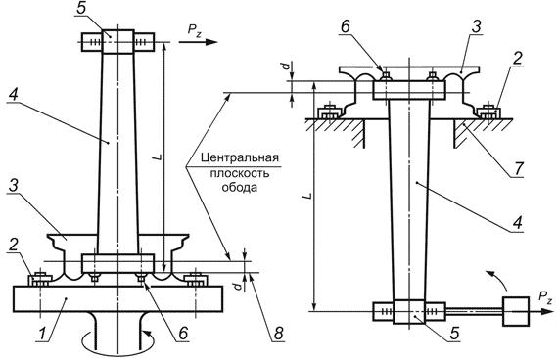
1 - вращающееся основание стенда (планшайба); 2 - зажимное приспособление; 3 - колесо; 4 - нагрузочный вал; 5 - опора вращения; 6 - детали крепления колеса; 7 - неподвижная опорная поверхность; 8 - привалочная плоскость диска; - испытательная нагрузка; - плечо момента; - вылет обода
Рисунок 11
6.5.2 Проведение испытаний и расчет нагрузочных режимов
Бортовая закраина обода колеса должна быть надежно закреплена зажимным приспособлением к основанию стенда (планшайбе) или к неподвижной опорной поверхности испытательного стенда.
Нагрузочный вал должен быть закреплен на привалочной плоскости диска колеса гайками или болтами (без смазки), аналогичными тем, что используются на АТС.
Допускается крепление колес гайками или болтами, имеющими класс прочности выше применяемых на АТС и не влияющими на геометрию сопряжения испытываемого колеса с имитатором ступицы АТС.
Момент затяжки деталей крепления должен соответствовать установленному в КД.
Допускается в процессе испытаний проводить однократное подтягивание гаек или болтов крепления колеса. После выполнения минимального количества (10) нагрузочных циклов величина момента затяжки не должна быть ниже 50% первоначального значения.
Схема нагружения должна обеспечивать заданную номинальную нагрузку в пределах ±2,5% для колес легковых автомобилей и ±5,0% для колес грузовых автомобилей.
Конструкция элементов крепления колеса на фланце нагрузочного вала и на планшайбе или на неподвижной опорной поверхности должна обеспечивать бездефектное закрепление колеса.
Для создания изгибающего момента на диске колеса к нагрузочному валу прикладывают силу перпендикулярно оси вращения колеса на расстоянии от 0,5 до 1,0 м от привалочной плоскости диска.
Изгибающий момент , Н·м, вычисляют по формуле
, (1)
где - коэффициент нагрузки, принятый равным 2;
- максимальная вертикальная статическая нагрузка на колесо, установленная в КД, Н;
- коэффициент сцепления между шиной и дорогой, принятый равным 0,7;
- статический радиус шины наибольшего размера, рекомендуемой к установке на данное колесо предприятием - разработчиком АТС (колеса), м;
- вылет обода, м.
6.5.2а Испытания колес с неразборным ободом
Испытания колес при изгибе с вращением должны проводиться на двух ступенях нагрузки, указанных в таблице 11а. На каждой ступени необходимо испытывать по два колеса.
Таблица 11а
Изгибающий момент при вращении | Минимальное число циклов нагружения колес
 | 6,0·10
 | 6,0·10
Примечание - - момент 1-й ступени, - момент 2-й ступени.
Частота циклического нагружения должна быть не более 3000 об/мин.
При необходимости частота циклического нагружения устанавливается предприятием - разработчиком автотранспортного средства (колеса).
(Введен дополнительно, Изм. N 1).
6.6 Испытания колес при динамической радиальной нагрузке
6.6.1 Испытательный стенд должен быть оборудован устройством, обеспечивающим приложение постоянной радиальной нагрузки при вращении колеса.
Стенд должен иметь вращающийся барабан с цилиндрической поверхностью, ширина которой превышает ширину профиля шины под нагрузкой.
Минимальный диаметр барабана - 1600 мм.
Оси барабана и испытуемого колеса должны быть параллельны.
Зажимное приспособление должно быть выполнено в виде рабочих ступиц с деталями крепления, предусмотренными для этого колеса.
6.6.2 Проведение испытаний и расчет нагрузочных режимов
На колесо должна быть установлена шина, рекомендуемая предприятием - разработчиком АТС (колеса).
Колесо в сборе с шиной должно быть закреплено на рабочей ступице гайками или болтами (без смазки), аналогичными тем, что используют на АТС.
Момент затяжки деталей крепления колеса должен соответствовать установленному в КД.
В процессе испытаний допускается проводить однократное подтягивание деталей крепления колеса к ступице.
После выполнения минимального количества (10) нагрузочных циклов не допускается снижение величины момента затяжки более чем на 50%.
Значение внутреннего давления воздуха в шинах перед началом испытаний выбирают из таблицы 12 в зависимости от давления, рекомендуемого для эксплуатации.
В процессе испытаний корректировка давления воздуха в шине не допускается.
Отклонения давления воздуха в шине и нагрузки не должны превышать ±2,5% для шин легковых автомобилей и ±5,0% для шин грузовых автомобилей.
Таблица 12
Давление в шине, кПа
при эксплуатации |  |  |  |  |  | до начала испытаний
 |  | До | 160 | включ. |  | 280
Св. | 161 | " | 280 | " |  | 450
" | 281 | " | 450 | " |  | 550
" | 460 | " | 580 | " |  | 690
" | 590 | " | 720 | " |  | 900
" | 730 | " | 830 | " |  | 1000
Радиальную нагрузку , Н, вычисляют по формуле
, (2)
где - максимальная статическая нагрузка на колесо, установленная в КД, Н;
- коэффициент нагрузки.
Значения коэффициента и соответствующее число циклов нагружения приведены в таблице 13.
Таблица 13
Условное обозначение номинального диаметра обода в дюймах | Коэффициент нагрузки, | Минимальное число циклов нагружения колеса
До 16 включ. | 2,25 | 4·10
 | 2,20 | 5·10
 | 2,00 | 7·10
 | 1,80 | 1·10
Св. 16 | 2,00 | 5·10
 | 1,90 | 6·10
 | 1,80 | 7·10
 | 1,70 | 8,5·10
 | 1,60 | 1,0·10
Радиальную нагрузку прикладывают по схеме нагружения в соответствии с рисунком 12.
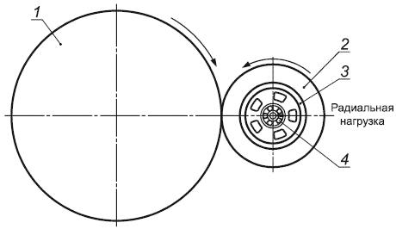
1 - барабан приводной; 2 - шина; 3 - колесо; 4 - детали крепления колеса
Рисунок 12
Линейная скорость бегового барабана должна быть не менее 25 км/ч. Испытаниям подвергают два колеса.
6.7 Оценка испытаний
Колеса считают выдержавшими испытания в случае отсутствия усталостных трещин в элементах колеса и при уменьшении величины момента затяжки деталей крепления колеса не более чем на 50% от первоначального значения в диапазоне заданного числа циклов.

7 Гарантии изготовителя
7.1 Предприятие-изготовитель гарантирует соответствие выпускаемых неразборных колес требованиям настоящего стандарта при соблюдении условий эксплуатации АТС согласно инструкции по эксплуатации.
7.2 Гарантийные срок и наработка колес должны соответствовать установленным для АТС, для которых они предназначены.

Приложение А (рекомендуемое). Типовые формы документов, оформляемых в процессе испытаний
Приложение А
(рекомендуемое)
Форма А.1 - Протокол испытаний
Лист 1 Всего листов 2
 |  |  |  |  |  |  |  | УТВЕРЖДАЮ
 |  |  |  |  |  |  |  | должность руководителя испытательной лаборатории*
 |  |  |  |  |  |  |  | личная подпись |  |  | инициалы, фамилия
 |  |  |  |  |  |  |  | М.П. |  |  | Дата________________
Протокол |  |  |  |  |  |  |  |  |  | испытаний
 |  |  |  |  |  | вид испытаний
N____от____________20___г.
1 Испытуемое изделие
 |  | наименование и чертежное обозначение, идентификационный
номер изделия
2 Предприятие - изготовитель испытуемого изделия
 |  |  |  |  |  |  |  |  | наименование и адрес
3 Испытательная лаборатория
наименование и адрес
4 Дата поступления образцов на испытания
5 Количество испытуемых образцов
6 Дата проведения испытаний
7 Технические требования
 |  |  | наименование документа
8 Методы испытаний
 | наименование документа
_______________
* Предприятие (организация), испытательный центр, специальная лаборатория, подразделение предприятия (организации) и т.п., осуществляющие испытания.
Лист 2 Всего листов 2
Продолжение протокола |  |  |  |  |  |  | испытаний
 |  |  |  |  | вид испытаний
N____от___________20___г.
9 Результаты испытаний:
 | Испытуемый параметр |  | Установленные требования |  |  |  | Результат испытания
10 Заключение
Испытания провел (должностное лицо):
должность |  |  |  |  |  | личная подпись |  |  | инициалы, фамилия
Дата______________
Форма А.2 - Акт о результатах периодических испытаний
Лист 1 Всего листов 1
 |  |  |  |  |  |  | УТВЕРЖДАЮ
 |  |  |  |  |  |  | должность руководителя предприятия-изготовителя
 |  |  |  |  |  |  | личная подпись |  |  |  |  | инициалы, фамилия
 |  |  |  |  |  |  | М.П. |  |  |  |  | Дата________________
АКТ N____
о результатах периодических испытаний
N____от____________20___г.
1 Испытанное изделие
 |  |  | наименование и чертежное обозначение, идентификационный
номер изделия
2 Предприятие - изготовитель изделия
 |  |  |  |  | наименование и адрес
3 Результаты испытаний
 |  |  |  | положительный или отрицательный результат в целом;
при отрицательном результате перечисляют выявленные дефекты или приводят ссылки на перечень дефектов
4 Заключение
 | выдержали или не выдержали изделия периодические испытания
5 Акт составлен на основании Протокола периодических испытаний N_____от "____"_____________20__г.
Данные результаты периодических испытаний распространяются на продукцию,
выпускаемую до
 |  | месяц, год
Акт составил (должностное лицо):
должность |  |  |  |  |  |  |  | личная подпись |  |  | инициалы, фамилия
Дата______________
Форма А.3 - Акт о результатах типовых испытаний
Лист 1 Всего листов 1
 |  |  |  |  |  | УТВЕРЖДАЮ
 |  |  |  |  |  | должность руководителя предприятия-изготовителя
 |  |  |  |  |  | личная подпись |  |  |  |  |  | инициалы, фамилия
 |  |  |  |  |  | М.П. |  |  |  |  |  | Дата________________
АКТ N____
о результатах типовых испытаний
N____от____________20___г.
1 Испытанное изделие
 |  | наименование и чертежное обозначение, идентификационный
 |  |  |  |  | , изготовленное
номер изделия |  |  |  |  |  |  |  | месяц и год изготовления
2 Предприятие - изготовитель изделия
 |  |  |  | наименование и адрес
3 Цель испытаний: оценка эффективности и целесообразности предлагаемых изменений
внесенные изменения
4 Результаты испытаний
 |  |  | положительный или отрицательный результат в целом;
при наличии отрицательных результатов их перечисляют
5 Заключение
 | соответствует (не соответствует) образец изделий требованиям программы испытаний;
подтверждена (не подтверждена) целесообразность внесения предлагаемых изменений в конструкцию,
в технологический процесс изготовления
6 Акт составлен на основании Протокола типовых испытаний N_______от "____"________________20__г.
Акт составил (должностное лицо):
должность |  |  |  |  |  |  | личная подпись |  |  |  | инициалы, фамилия
Дата______________

Библиография
[1] | СТ СЭВ 3022-81 | Рулетки и пояса для измерения длины окружности ободьев. Размеры и технические требования

